В практике школьного обучения письмо
занимает до сих пор слишком малое место
по сравнению с той огромной ролью, какую
оно играет в процессе … развития ребёнка.
Л.С.Выготский

Эти слова Выготского, сказанные почти 100 лет назад, не потеряли своей актуальности и в наши дни. По-прежнему очень мало уделяется внимание проблеме обучения письму мл. школьников и трудностям, возникающим на этом этапе формирования навыка письма. Между тем, на сегодняшний день имеет место объективное увеличение числа детей на 25 – 30% ( по данным М.М.Безруких), испытывающих трудности при овладении навыкам письма. Говоря о необходимости более внимательного отношения к проблеме обучения мл. школьников письму, следует отметить ряд факторов, которые ещё больше её усложняют, делают особо актуальной в наши дни.
- «Изменился психический, соматический и речевой статус детей, поступающих в 1 класс, увеличился поток учащихся с нерезко выраженными недостатками слуха, зрения, недостаточным уровнем развития познавательной деятельности, высших психических функций».
- «Нынешним первоклассникам свойственен синкретизм (слитность, нерасчленённость мышления, низкий уровень развития и синтеза)».
- Завышение требований к детям, поступающим в 1 класс, привело к форсированному обучению дошкольников чтению и письму».
- Низкий уровень физического развития дошкольников и как следствие общая и частная моторная неловкость, плохая координация.
- Увеличилось количество двуязычных детей (билингвистов).
- Всё больше детей, поступающих в 1 класс, не посещали ДОУ.
- При разнообразии систем и программ обучения мл. школьников невсегда адекватный их выбор для конкретного ребёнка, без учёта его индивидуальных особенностей.
Всё это, безусловно, усложняет процесс обучения вообще и обучения письму в частности.
Для того, чтобы разобраться в причинах трудностей обучения письму и понять, как помочь ученику, необходимо знать, что представляет собой процесс письма, чем отличается письмо при сформированном навыке от письма на разных этапах его формирования, какое влияние может оказать на процесс формирования навыка письма развитие ребёнка, его возрастные особенности, состояние здоровья, методика обучения, тактика учителя.
Проблема обучения письму была и остаётся актуальной. Этой проблемой занимаются не только педагоги, но и физиологи, методисты, психологи.
В отличие от устных форм речевой деятельности, которыми человек может овладеть и вне обучения, писать нужно учиться. Причём процесс этот длительный и непростой.
Известный учёный психолог А.Р.Лурия отмечал, «что процесс письма с полным основанием относится психологией к наиболее сложным, осознанным формам речевой деятельности».
Что же такое письмо?
Письмо – это способ передавать мысли, а красивое письмо – это ещё и искусство, графика. Е.Н.Потапова писала: « Не следует «бросаться» учить детей писать, при этом требуя, чтобы они всё это делали так, как в «Прописях». Главное – заставить их полюбить сам процесс, заронить в их души понятие « красота» и научить применять его к своей работе тоже.
Многие возразят: почерк зависит от характера, темперамента, генетических возможностей, даже от настроения человека,
Может быть это и так, но учителя начальных классов должны приложить все силы, чтобы обучение письму стало частью эстетического воспитания, способом постижения прекрасного. Это особенно важно в период становления почерка, который совпадает с периодом становления личности.
Такие положительные качества, как аккуратность, целеустремлённость, внимательность, чувство гармонии, можно с успехом формировать в процессе обучения письму. Для того чтобы научиться, более умело, управлять этим процессом, необходимо хорошо представить себе те трудности, которые испытывают дети, и порождающие их причины.
Перед вами образец детской письменной работы с примерами различных видов каллиграфических погрешностей.

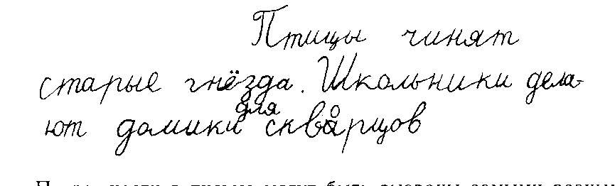
Погрешности в письме могут быть вызваны самыми разными причинами:
- нарушением элементарных гигиенических требований письма;
- перенапряжением руки;
- отсутствием необходимой пространственной ориентации;
- несовершенством регуляции движений;
- разрывом в развитии двигательных и зрительных анализаторов;
- недостаточностью взаимодействия оптического и глазодвигательного аппарата.
Остановимся подробнее на некоторых причинах.

- ГИГИЕНИЧЕСКИЕ УСЛОВИЯ ПИСЬМА

Успешность в обучении чистописанию во многом определяется созданием гигиенических условий: правильного подбора и расстановки школьной мебели, соответствие парты (стола) росту ученика, удобства ее (его) конструкции для письма, должного уровня освещенности рабочих мест, класса в целом и другого.
Этот аспект при формировании каллиграфических навыков у младших школьников, а именно гигиенические условия письма выделяют Л.Я. Желтовская, Е.Н. Соколова, Т.П. Сальникова, М.М. Безруких, Т.Е. Козлова и другие методисты. По их мнению, формирование навыков письма у младших школьников не может выполняться без условия гигиены при письме.
От создания соответствующих условий зависит выполнение важнейших гигиенических требований в процессе письма: соблюдение правильной посадки, положение ручки в руке, размещение тетради на плоскости стола и ее продвижения во время письма, что в итоге способствует профилактические нарушения осанки и зрения детей, повышению работоспособности, формированию четкого, быстрого письма.
Наши наблюдения приводят к убеждению, как важно в первоначальный период уделять большое внимание гигиеничным правилам письма. Это необходимо не только для становления почерка, но и для сохранения здоровья обучающегося. Однако учителя если и обращают на это внимание, то не доводят начатое до конца. Нарушение правил посадки при письме может причинить серьезный ущерб здоровью и нормальному развитию организма школьника. Вот почему мы хотим заострить ваше внимание на этом вопросе. Учитывая его значимость, учитель должен хорошо знать основные виды нарушений правильного положения при письме и всемерно предупредить их, усвоив, что правильная посадка – это тоже навык, формирующийся довольно-таки длительное время. На всем протяжении обучения в начальной школе учитель обязан формировать навык правильной посадки при письме.
Одним из наиболее часто встречающихся видов нарушения посадки при письме является такое положение, когда обучающийся, сгибаясь над столом, сутулится, резко выгибает спину. При таком положении сдавливается грудная клетка и брюшная область, затрудняются дыхание и кровообращение. Если такое положение станет для обучающегося привычным, то может произойти искривление позвоночника и сутулость. Некоторые школьники чрезмерно наклоняют корпус вперед или откидывают его назад. Вследствие этого центр тяжести корпуса, вместо того, чтобы находиться над основанием тазовой области, смещается вперед или назад, и мышцы пуповища оказываются чрезмерно напряженными. Это вызывает и быстрое утомление во время письма, и напрасную трату времени.
Следующий вид нарушения правильного положения корпуса и головы во время письма заключается в том, что часть обучающихся сгибают их набок или поворачивают вправо или влево. Если такое сгибание войдет в привычку, то оно может вызвать искривление позвоночника. Для предупреждения этого нарушения рекомендуется держать обе руки на столе в симметричном положении на одинаковом расстоянии корпуса. Тетрадь должна лежать таким образом, чтобы иметь возможность смотреть прямо перед собой.
Неправильное положение корпуса и головы содействует развитию близорукости. Следует помнить, что для нормальной работы зрения оба глаза должны находиться на одинаковом расстоянии от объекта, на который они направлены. Поэтому тетрадь должна лежать прямо против пишущего. Левая половина строки будет находиться несколько влево от середины, а правая – направо. При письме на левой половине голова поворачивается несколько влево, а при письме на второй половине – несколько вправо. Если корпус и голова пишущего повернуты боком к тетради и если при правильном положении корпуса и головы тетрадь находится справа или слева от середины груди пишущего – это требование нарушается. В этом случае каждый глаз должен приспосабливаться к рассматриванию того, что воспроизводится, по-разному, а наличие в приспособлении, или аккомодации, глаз может вызвать мышечное напряжение, вредное для зрения.
Для достижения нужного результата необходимо соответствие определенным требованиям школьного материала: тетрадь должна иметь качественную бумагу, определенную разлиновку, поверхность бумаги должна быть гладкой, чтобы стержень легко скользил по ней. Важна и форма стержня. Он должен быть с удлиненным наконечником и оставлять тонкий след, чтобы выписывать мелкие элементы букв. Ручка не должна быть толстой. В нижней ее части лучше иметь поперечную насечку или же «мягкую» основу, что создает удобство руке при письме и снимает напряжение. Верхний конец ручки должен указать в правое плечо, сомкнутые пальцы вокруг ручки не должны опускаться ниже двух сантиметров от кончика стержня.
Что касается разлиновки в тетради, то хотелось бы отметить следующее. Обучение первоначальному письму должно осуществляться именно в узкой разлиновке. Переход на тетради в одну линейку результативнее всего осуществить в первой четверти II класса. А вот косые линейки в тетради после изучения «Прописи» можно исключить, предоставив обучающемуся самому контролировать свое боковое зрение, то есть осуществить ровное письмо без опорных косых линий. Но это вводится по усмотрению учителя. Опытные педагоги, получающие высокие результаты при формировании графического навыка, могут осуществить переход на тетради в одну линейку в конце I класса. Однако следует помнить о том, что более ранний переход ведет к тому, что в тетрадях школьников может появиться преждевременное мелкое письмо, которое, как правило, приводит к графическим искажениям, так как правильно выписать мелкие элементы не представляется возможным. В таком случае уже на раннем этапе обучения в школе письмо теряет вид «удобочитаемости». Учитель должен обосновать обучающимся все требования, которые он предъявляет им при письме.
В семье также редко создаются условия, необходимые для правильной позы ученика при письме, для преодоления ранее усвоенных привычек.
Так, при поступлении детей в школу более половины из них, по многим наблюдениям, не умеют правильно сидеть. Умеющие читать (писать) низко склонялись над тетрадью, держали голову наклонно. Некоторые поворачивались к парте боком, поджимая под себя ноги и перенося, таким образом центр тяжести корпуса далеко вперед. Бумага часто передвигалась с одного места на другое: то сдвигалась совсем к низу парты, вследствие чего руки свешивались с парты вниз, то выдвигалась далеко, заставляя налегать всем корпусом на парту.
В I классе надо на всех уроках неоднократно повторять правила посадки при письме. Для наглядности учитель демонстрирует таблицу «Правильно сиди при письме» и обращает внимание на то, что: сиденье стула должно заходить за край стола; стул задвигается под стол так, чтобы при опоре на спинку между грудью и столом помещалась ладонь, кулак; если парта и стул соединены неподвижно, то это обеспечивает более устойчивые посадку и расстояние от плоскости стола до глаз, которое должно равняться приблизительно 30 см; руки на столе (парте) лежат свободно: на тетради лежит правая рука и кисть левой; обе ноги всей ступней опираются на пол.
Для формирования правильной и устойчивой позы на уроках письма очень важно научить детей готовить рабочее место, правильно размещать тетрадь и другие учебные принадлежности, а также научить правильно держать ручку.

Положение руки и ручки при письме.
Ручка удерживается большим и средним пальцами руки, а сверху её придерживает указательный палец. Указательный палец не должен загибаться вверх острым углом. Нижний конец ручки выступает вперёд. Расстояние от шарика до пальцев 1,5 – 2 см. Задняя часть ручки упирается в 3-й сустав указательного пальца, конец ручки направлен к плечу. При письме шариковую ручку нужно держать под углом 50 – 60 градусов. Укладывание ручки в ямку между указательным и большим пальцем недопустимо, т.к. это ведёт к выгибанию указательного пальца острым углом вверх, развитию близорукости и искривлению позвоночника.
Необходимо обеспечить условия обзора классной доски и дидактических учебных материалов.
Свет должен падать слева для большинства учащихся, пишущих правой рукой, чтобы тень от руки не мешала процессу письма.
Важное значение для соблюдения гигиенических требований имеет правильное определение длительности непрерывного письма. Так, продолжительность непрерывного письма не должна превышать: в I классе – 5 минут, во II классе – 8 минут, в III классе – 12 минут, в IV классе 15 минут. При большом объеме и продолжительности письменных работ у школьников развивается утомление под влиянием комплексного воздействия непосредственно умственной работы и статической нагрузки. Оно выражается в определенном возбуждении, проявляется в двигательном беспокойстве, в сравнительно частых изменениях положения тела.
Это важно учитывать при планировании уроков, предусматривая рациональное чередование устных и письменных видов работ. При выполнении упражнений большого объема (в силу необходимости) следует организовать краткий отдых детей, вводить упражнения для глаз (прикрыть, посмотреть вдаль, в стороны и тому подобное).
Такой краткий отдых важен и для корректировки позы учащихся. В ходе специальных исследований, в частности В.А. Арсланова, выявлено, что они теряют рабочую посадку через каждые 2-7 минут после предъявленного к ним требования. Естественно, что одноразовые физкультминутки, обращения к детям по поводу посадки не имеют ощутимого педагогического воздействия.
Таким образом, при обучении письму учителю важно опираться на принцип учета индивидуальных особенностей детей: хорошо знать способности детей к письму, учитывать особенности зрения детей, замечать отклонения в моторике (подергивание руки во время письма, дрожание пальцев, частая смена положения тетради и руки на столе и другое). Учитель должен видеть каждого ученика не в общих, а в конкретных его действиях. Так же при работе с младшими школьниками необходимо проведение 2-3 физкультминуток и специальных подготовленных упражнений для развития пальцев, кисти, предплечья руки.
(Мы подготовили для вас комплекс физминуток на укрепление и развитие мелкой и крупной моторики).

Пространственная ориентация

Для целенаправленного обучения первоклассников правильной ориентации на страницах тетради целесообразна работа с предметными рисунками. Её начинают в подготовительный период до обучения письму в прописях. Предметные рисунки располагаются вверху, внизу, в середине листа. По заданию учителя первоклассники должны найти названный предмет, определить его место на листе и соотнести по расположению с другими нарисованными предметами. Организовать такую работу на детских книжках-раскрасках.
Рисунки можно использовать и для развития у детей «чувства контура». Ученикам предлагается ознакомиться с формой предмета путём обведения рисунка обратным концом ручки или вырезать рисунок по контуру. Дальнейшее развитие «чувства контура» продолжается с помощью заданий: обвести рисунок, контур которого намечен токами; дорисовать недостающие элементы и т.д.

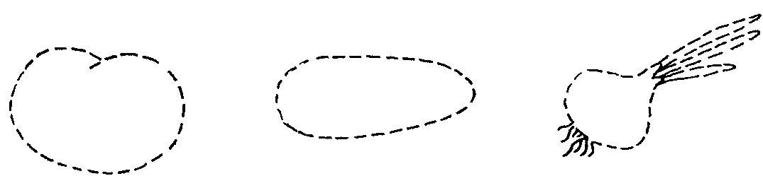

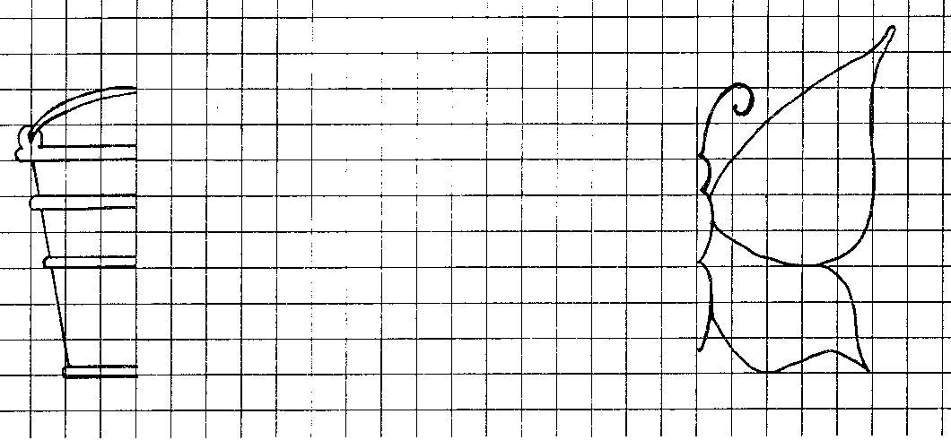

Через такое обучение восприятию контура изображенного предмета необходимо провести детей до начала письма графических элементов, поскольку большинство ошибок говорит о крайне несовершенном умении учащихся воспринимать облик букв.

Регуляция движений
Процесс письма даже в том случае, когда мы говорим о технической сугубо каллиграфической стороне, - это обычно синтетический акт мышечной и интеллектуальной деятельности. Особенно велика роль интеллекта на этапе становления навыка письма. От ученика требуется умение воспринимать образец, анализировать, сравнивать, обобщать, синтезировать и только потом осуществлять нужные движения, тонко координировать их. Часто первоклассники не видят элементы в букве, поэтому не воспринимают ее форму, а следовательно, плохо усваивают характер необходимых движений руки. Они пытаются решить проблему путем механического воспроизведения, но это чаще всего приводят к искажению конфигурации букв. Не обнаруживая повторяемости элементов в буквах, некоторые первоклассники каждый следующий знак, предлагаемый для изучения, воспринимает как нечто абсолютно новое, не используют уже приобретенные двигательные умения, ассоциативную память, что безусловно, затрудняет процесс письма, повышает утомляемость детей. Вот почему встает вопрос о необходимости развития не только наглядно-образного, но и аналитического мышления младших школьников.
Безусловно, каллиграфический навык можно сформировать и без опоры на интеллект как сугубо предметное, имитационное действие. То тогда процесс обучения, во-первых, будет значительно более длительное, во-вторых, в результате мы получим сформированный почерк ребенка, но не внесем желательных изменений в личность ученика: у него не появится способность самостоятельно анализировать зрительно воспринимаемый образец, планировать его воссоздание, произвольно управлять своими движениями, контролировать их и т. д.
Итак, организуя обучение письму, важно целенаправленно способствовать
- поднятию на новый уровень наглядно-образного и отвлеченного мышления первоклассников, необходимого для воспроизведения конфигурации букв, для установления сходства и различия знаков, для выработки плана правильных движений при письме;
- совершенствованию способности к зрительному восприятию различных форм;
- становлению умения ориентироваться в пространстве листа, строки, легко определять пространственные отношения между элементами письма;
- укреплению руки, улучшению координации движений и в целом развитию умения самостоятельно управлять всей сложной системы пишущей руки;
- доведению до автоматизма умение соблюдать гигиенические правила письма (положение корпуса, руки, тетради и т. д.)

2. МЕТОДИЧЕСКИЕ ПРИЕМЫ ОБУЧЕНИЯ КАЛЛИГРАФИЧЕСКИМ НАВЫКАМ ПИСЬМА

Обучение письму условно разделено на три этапа: первый этап – развитие мускульной памяти, второй этап – развитие тактильной памяти и третий этап – закрепление полученных сведений и письмо букв в прописи.
Первый этап письма - развитие мускульной памяти.

По данным наблюдениям ученых, что мускульная память у детей от 4 до 7 лет очень цепкая и возбудимая. Обучение же каллиграфии начинается тогда, когда все дефекты уже утвердились и физиологический период работы мускульной памяти, уже миновал. На первом этапе особое место отводят такому виду работы как штриховка. В. А. Сухомлинский писал, что истоки способностей и дарований детей на кончиках их пальцев. Штриховка укрепляет не только мышцы пальцев и кисти руки ребенка. При штриховке развивается внутренняя и внешняя речь ребенка, его логическое мышление, общая культура, активизируются творческие способности. Е.Н.Потапова говорит: «Штриховать надо с первого урока до конца периода обучения грамоте. На уроках дети штрихуют до знакомства с первой буквой и после знакомства с ней». При первых попытках в штриховании ребёнок не может долго сидеть за этим упражнением: мускулы его руки быстро утомляются. Все начинающие штриховать сильно нажимают карандаш, причём он часто ломается и рука, его держащая, напрягается: мускулы пальцев ещё слабы и в них нет необходимой для этой координации. Но работа сама по себе очень увлекательная, и ребёнок возвращается к ней непрерывно по доброй воле. Можно предложить 4 вида штриховки, которые способствуют развитию и укреплению мускулатуры кисти руки, отработки координации движений:
а) раскрашивание короткими частыми штрихами;
б) штриховка с возвратом;
в) центрическая штриховка;
г) штриховка длинными параллельными отрезками.

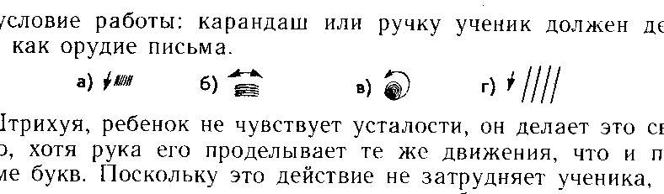

Дети штрихуют предметы, которые они нарисовали или построили при помощи трафаретов с вырезанными на них геометрическими фигурами. Главное правило штриховки: штриховать только в заданном направлении, не заходить за контуры рисунков, соблюдать одинаковое расстояние между линиями.

После того, как учащиеся научаться хорошо обводить геометрические фигуры, штриховать их параллельными отрезками, составлять из них простейшие предметы, они могут приступить к работе с другими трафаретами. Дети обводят фигуры, штрихуют их не только параллельными отрезками, но и волнистыми и круговыми линиями, полуовалами, петлями. По образцу учителя дети составляют целые смысловые композиции.

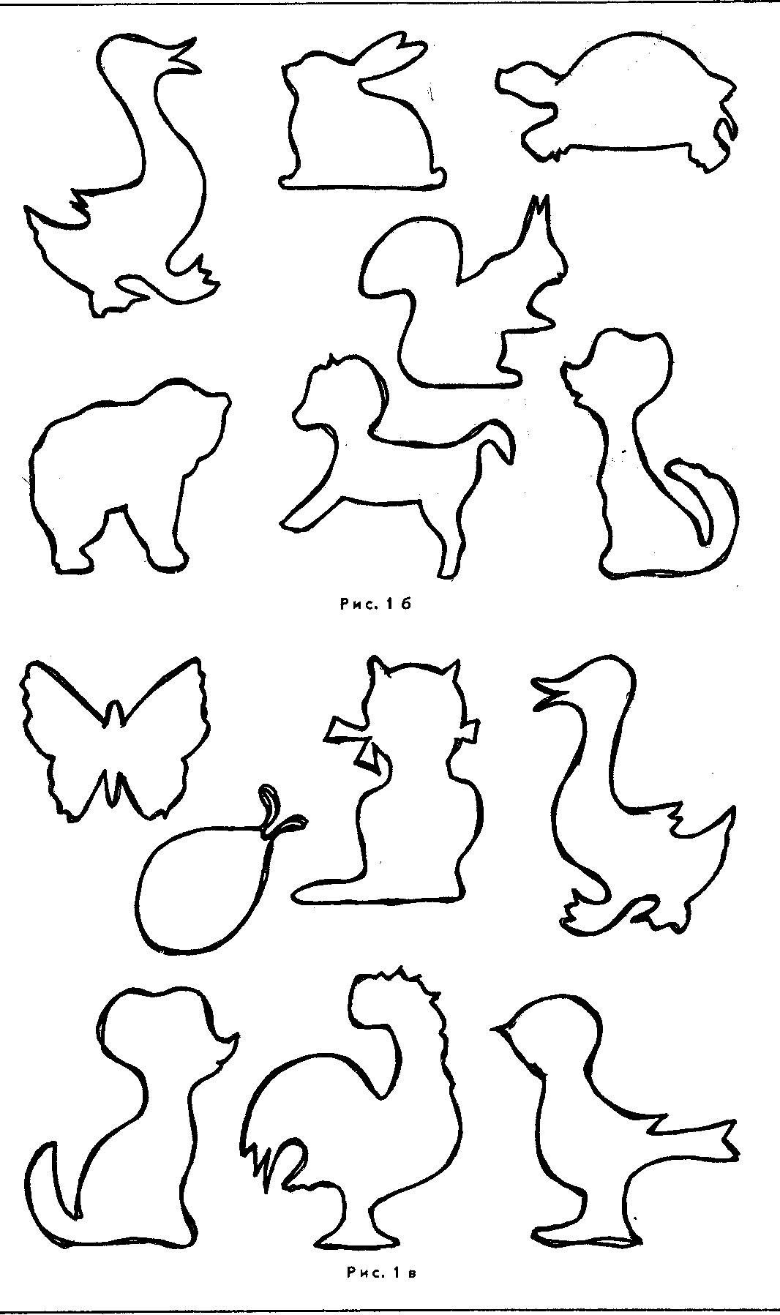

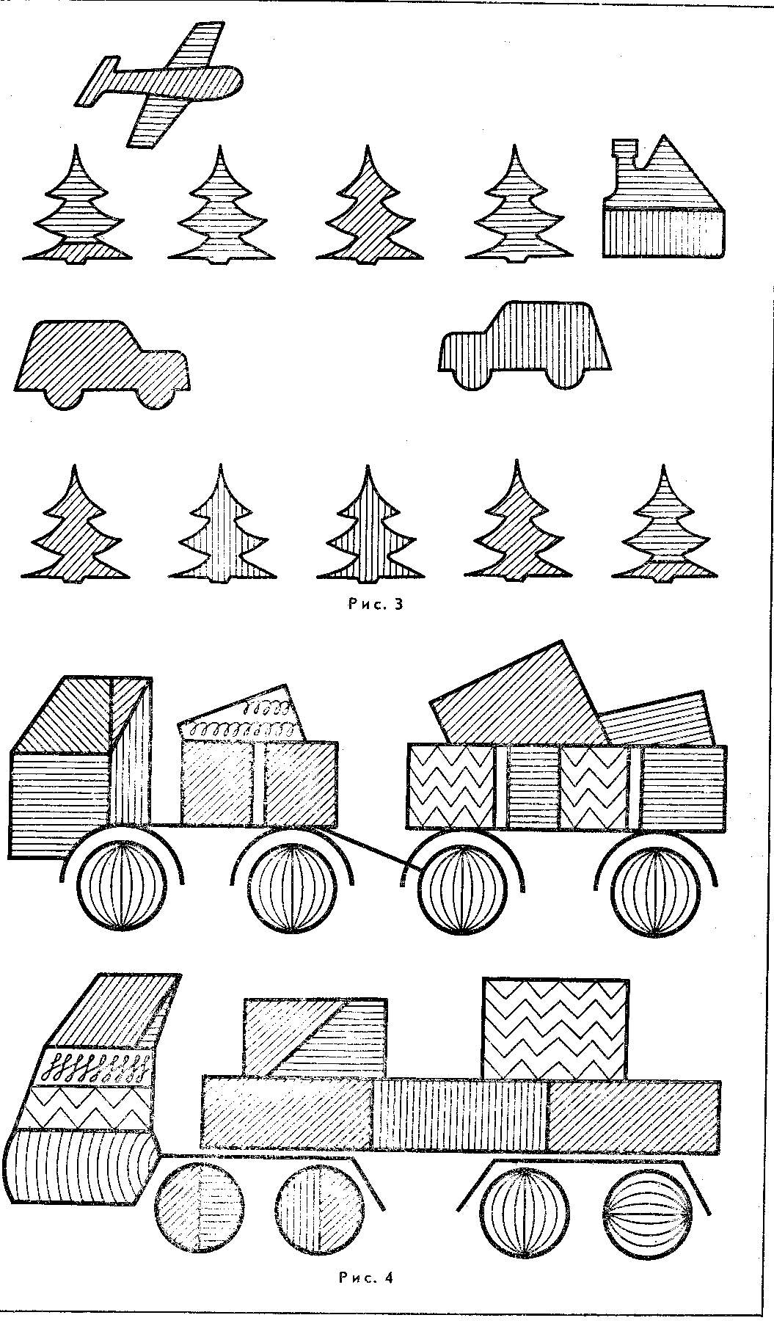

Вся работа проходит в игровой форме.
Предлагаем вашему вниманию интересное пособие В.В.Бабушкиной «Уроки письма в 1 классе». В систему упражнений включены следующие виды работ:
- Упражнения для развития мелкой мускулатуры рук /в альбоме и в воздухе/, наиболее эффективны упражнения типа «наматывание и разматывание клубка», так как именно эти упражнения позволяют побыстрее «расковать» руку ребёнка;
- Штриховка предметов и композиций, нарисованных или составленных при помощи трафаретов и лекал;
- Конструирование и реконструирование письменных букв из элементов-шаблонов;
- Письмо букв влажной кисточкой на доске с обязательным анализом ошибок, который делают сами первоклассники (здесь крайне важен психологический фактор: написанное кисточкой на доске быстро высыхает, и дети не стесняются своих ошибок);
- Письмо букв в альбомах (таким образом, дети усваивают технику начертания буквы;
- «Пробное» воспроизведение двигательных элементов и буквы в целом по вспомогательным точкам и по написанному учителем.
Эти виды работ вызывают у детей интерес к самому процессу письма, делают этот труд для ребенка радостным, творческим.
В этом пособии большое внимание автор уделяет не только штриховке, но и тематическим физминуткам (пальчиковая гимнастика, гимнастика для глаз, для снятия напряжения, для развития мелкой и крупной моторики).

Второй этап – развитие тактильной памяти.

Известно, что понятие у ребёнка образуется, когда сформировано ощущение. Понятию и образу буквы надо учить через осязание. Оказывается, надо одновременно с развитием двигательных, мускульных возможностей пальцев руки ребёнка знакомить его с образом изображаемой буквы, т.е. создавать в памяти малыша модель буквы, которую он будет писать. Эффективнее использовать на этом этапе метод ощупывания букв из наждачной или бархатной бумаги в направлении письма.

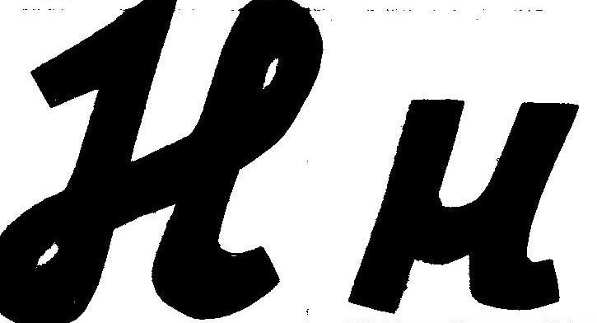

Формирование в сознании ребёнка буквы происходит с помощью тактильных рецепторов детской руки. Это этап начинается с изучения первой буквы и продолжается до конца изучения «Азбуки». В процессе этого идёт не только тренировка детской руки, но и, что самое главное, развитие мышления от абстрактного к конкретному – образами или целыми категориями образцов. Хотелось бы отметить, что у детей, которые активно овладевают этим методом, быстрее развивается речь, их логика мышления.
Таким образом, обучение письму путём формирования образа букв с непосредственным развитием тактильных рецепторов всегда приводит к более интенсивному и интеллектуальному развитию ребёнка. Обводя, ощупывая букву, ребёнок уже пишет её.

Третий этап – закрепление полученных сведений и письмо букв в прописи.

Первостепенное значение при обучении чистописанию имеют показ учителем процесса письма и объяснение способов написания букв, слогов, слов, предложений. Это и есть основной прием обучения каллиграфическим навыкам письма. Писать образец на доске учитель должен так, чтобы все ученики видели как учитель пишет.
Другим приемом при обучении чистописанию следует считать списывание учащимся с готового образца – образца учителя на доске или в тетради. Это очень старый прием, основанный на том, что учащиеся подражают, воспроизводят образец письма. При списывании с образца и сравнение его с воспроизведенным. Хороший образец письма учителя влияет на письмо учащихся не только через сознательное копирование – это образец еще и для неосознанного подражания, которое в младшем школьном возрасте очень выражение.
Копировальный способ. Его следует применять ограниченно в связи с тем, что обведение осуществляется учащимися без достаточного осознание процесса письма и даже видение формы буквы. Иногда ученик может обводить букву, элемент не в нужном направлении. Однако при копировании ученик упражняется в выполнении правильного движения: порция, размах, размер, направление, форма, - словом, того, чего иногда, зрительно воспринимаемая, он не может перенести в свое время движение во время письма. Психологическое значение списывания с образца и обведение образца различного для формирования навыка письма. Обведение по образцу упражняет двигательные представления. Поскольку обведение образца осуществляется механически, продолжительное обведение утомляет и раздражает ученика.
Некоторые учителя дают учащимся копировать образцы через прозрачную бумагу – кальку. Обведение через кальку или по точкам психологически имеет то же значение – закрепление правильного движения. В любом случае копирование важно, что бы оно осуществлялось как письмо, правильными движениями, так как в противном случае копирование не дает нужного эффекта и может привести к закреплению неправильных движений.
Воображаемое письмо, или обведение над образцом, письмо в воздухе. Здесь учащийся не просто опирается на двигательные ощущения, но и на зрительно воспринимаемый образец. Воображаемое письмо проводится или по написанному учителем образцу на доске, или вслед за письмом учителя на доске. Учащиеся могут писать буквы и соединять их вообще без образа, по памяти, писать в воздухе, держа руку в руке. Такие упражнения оживляют процесс обучения. Недостаток этого приема в том, что учитель не может учесть, каков результат обведения, повторения движения, насколько точно дети воспроизводят движения и форму образца. Как копировальный способ, так и воображаемое письмо – это вспомогательные приемы, которые, помимо прямого влияния – удвоение движения, восприятия формы, привлекают внимания ученика, вызывает интерес к письму, разнообразят форму обучения.
Анализ формы букв. Он может осуществляться по-разному. Можно анализировать форму буквы, раскладывая ее на составляющие, зрительно выделяемые элементы. Например, можно рассматривать, что буква __ состоит из овала и палочки с закруглением внизу. Это только формальный анализ. А если мы разберем эту букву по элементам движения, то увидим, что она состоит из таких элементов: __. Некоторые буквы, довольно сложные по форме, пишутся одним неделимым движением; например, так пишутся буквы __ и __. Учитель должен помнить, что поэлементный анализ не позволяет собой рассмотрение формы буквы и особенностей ее написания. Поэтому учитель вслед за этим объясняет, как писать букву, выделяя основные элементы движения, выполняет особенности формы буквы, размер соотношения элементов. Таким образом, анализ формы букв проводится по-разному, в зависимости от того, впервые ли вводится буква, насколько она сложна по способу написания.
Одним из приемов обучения графическим навыкам письма можно считать введение в обучение правил, которые учащиеся должны хорошо знать. Это способствует сознательному овладению навыками письма. Сознательное усвоение особенно необходимо тогда, когда навык еще совершенствуется, не стал автоматизированным. Знание правил при письме должны формироваться очень кратко и их должно быть немного. Каждый учащийся должен усвоить эти правила и применять их на практике. Правила складываются из тех задач, которые ставит учитель перед учениками в процессе письма.
В 1 классе (1-4) вводятся правила, непосредственно связанные с процессом письма:
1) буквы в словах надо писать с одинаковым наклоном;
2) необходимо писать буквы в словах на одинаковом расстоянии друг от друга;
3) писать надо красиво.
Учитель должен вводить эти правила постепенно. Так, он может сначала ввести правила написания с одинаковым наклоном. Это правило объясняется уже в добуквенный период. Дети уясняют, что такое наклонная линия, что значит писать с наклоном и повторяют за учителем, что они должны писать прямые, но наклонные палочки. При переходе к письму букв, слогов и слов формируется правило о наклонном письме. Затем при переходе к письму предложений вводится правило о равномерной расстановке букв. После того как объяснены приемы безотрывных соединений букв, формулируется правило о безотрывном письме. Правило – писать надо красиво – является как бы выводом из предыдущих. Что значит писать красиво? Писать чисто, без помарок, не заходить за поля, писать ровно и наклонно, не обводить буквы дважды.
Не следует вводить правила назойливо, на каждом уроке. Иначе этот прием, направленный на сознательное усвоение навыков, превращается в свою противоположность: слова не доходят до сознания учащихся.
Важным приемом обучения чистописанию являются письмо под счет или в такт счету. Этот прием при обучении письму применялся давно (см. выше). Письмо под счет способствует выработке плавного, ритмического письма определенного темпа. Этот прием оживляет работу, вызывает интерес с письму. Это вспомогательный прием, который не следует применять слишком длительно и постоянно, чтобы не делать работу однообразной.
Еще одним из приемов обучения можно считать прием ошибочного написания для того, чтобы дети сами увидели, в чем ошибка, почему буква, слог, слово написаны неправильно и нашли ответ, как не допустить таких ошибок. При этом в 1 классе лучше не наносить на доску пример ошибочного написания букв. Детям рекомендуется самим найти у себя ошибку и исправить.

3. ОСНОВЫ ФОРМИРОВАНИЯ ГРАФИЧЕСКОГО

НАВЫКА МЛАДШИХ ШКОЛЬНИКОВ
Орфографическое действие – один из аспектов письма.
Однако ученик может сосредоточить на них свое внимание
только тогда, когда письмо перестает быть предметом обучения.
Н.Г. Агаркова
Исходя из определения графики как раздела лингвистики, который изучает систему отношений между звуками (фонемами) речи и буквами письма, а также рисунок буквы, воспринимаемый зрительно, и сам процесс изображения ее, необходимо уточнить содержание понятия «графический» и «каллиграфический» (навык), так как они до настоящего времени неправомерно употребляются в методических пособиях как синонимы. Понятия «графический» и «каллиграфический» (навык) мы определяем вслед за Н.Г. Агарковой. Понятие «графический» (навык) «вбирает» в себя все содержание графики как раздела лингвистики, тогда как «каллиграфический» (навык) характеризует лишь внешнее качество письма, то есть умение писать правильным и устойчивым почерком, не нарушая высоты, ширины, угла наклона элементов, букв и соединений букв. Следовательно, ключевым понятием в методике обучения первоначальному письму является «графика». Таким образом, графический навык – это автоматизированный способ дифференцировки и перекодирование звуков (фонем) речи в соответствующие буквы, начертание их на бумаге и вместе с тем осознание воспроизводимых буквенных комплексов (слов). А каллиграфия – лишь искусство красивого письма, то есть умение писать правильным (четким) и устойчивым почерком. Термин «каллиграфический» сочетается со словами «почерк», «письмо».
Графический навык – это сложное речерукодвигательное действие, которое проявляет себя, с одной стороны, как речевое (интеллектуальное), а с другой как, двигательное. Поэтому в процессе обучения первоначальному письму и формирования графического навыка необходимо создать такие целесообразные условия, в которых будут учтены эти закономерности.
В формировании навыка выделяются три основных этапа.
I этап – аналитический – вычленение и овладение отдельными элементами действия, уяснения содержания.
II этап – условно назван синтетическим – соединением отдельных элементов в целостное действие.
III этап – автоматизация – фактическое образование собственно навыка как действия, характеризующегося высокой степенью усвоения и отсутствием поэлементной сознательной регуляции и контроля. Характерными чертами автоматизации являются быстрота, плавность, легкость выполнения. Но быстрота не навязанная, а являющаяся естественным результатом совершенствования движений, и плавность (связность), возникающая как естественный результат формирования навыка. Когда говорят о сформировании навыка, чаще всего считают основное – это упражнение и тренировка, тренировка и упражнение. Действительно, без упражнений и повторений сформировать навык нельзя, но упражнение целесообразно и эффективно лишь на третьем (!) этапе формирования навыка, а первые два этапа – это осознанная действительность (а не механические упражнения).
Первый этап формирования навыка имеет чрезвычайно сложную структуру и специфику, отличающую его от последующих этапов обучения и сформированного навыка. На этом этапе ребенок обязательно должен осознавать не только, «что он должен сделать», но и «как это сделать правильно» в соответствии с требованиями (или «задачей действия»). Выписывание каждого элемента в отдельности (хотим мы этого или не хотим, требуем ли уже сейчас, на этом этапе цельного выполнения буквы, а тем более написания нескольких букв сразу, безотрывно) невозможно. Объективная закономерность начального этапа – сосредоточенное внимание к графике (то есть постоянный контроль, сличение, коррегирование по ходу действия) и определяет временную структуру движений при письме на этом этапе. А особенность временной организации письма в том, что выполнение двигательного действия как бы разбивается на отдельные циклы: время движения и паузу перед движением, необходимую для осознания последующего движения.
Вот почему так медленно и так напряженно пишут дети, вот почему их нельзя торопить (им ведь нужно осознанно определить «что и как»), вот почему так важно сформировать осознанный «образ действия» - зрительно-двигательный образ буквы».
Зрительно-двигательный образ буквы – это представление о целостном, относительно законченном движении руки при воспроизведении буквы на бумаге, которое осуществляется на основе зрительного представления о ее форме, знания последовательности начертания ее двигательных элементов.
Двигательные элементы представляют собой относительно законченные отрезки движения руки, в которых, с одной стороны, учитывается форма соответствующих зрительных элементов, а с другой – закономерности плавного и безотрывного воспроизведения их на бумаге.
Зрительные элементы – относительно законченности рисунка, на которые она закономерно расчленяется в процессе ее зрительного восприятия и которые легко, соотносятся с определенными формами: овал, полуовал, прямая линия, линия с закруглением с двух сторон, линия с петлей, линия с четвертным овалом и плавная линия.

4. Формирование орфографического навыка в период обучения письму первоклассников.
Орфограмма – это написание (буква, дефис, пробел и другие письменные знаки), которое не устанавливается на слух.
Орфографическая зоркость – это выработанная способность обнаруживать те места в словах, где письменный знак не определяется произношением. А поскольку большую часть орфограмм составляют орфограммы слабых позиций, то с точки зрения фонематической концепции русского правописания орфографическую зоркость можно определить как умение фонологически (позиционно) оценивать каждый звук слова, т. е. различать, какой звук в сильной позиции, а какой в слабой и, значит, какой однозначно указывает на букву, а какой может быть обозначен разными буквами при том же звучании. В умении обнаружить звук, находящийся в слабой позиции, прежде всего и состоит орфографическая зоркость.

Состав русских орфограмм:

Орфограммы
Связанные с обозначением звуков (фонем) буквами
Не связанные с обозначением звукового (фонемного) состава морфем
На месте слабых позиций звуков (фонем)
Отдельные случаи обозначения звуков (фонем) в сильных позициях
Прописная буква
Слитно-
раздельные написания

Пере -нос
Сокращения слов

Обычно учащиеся знакомятся с орфограммами по мере изучения орфографических правил. А так как правила вводятся после того, как ученики получат необходимую для сознательного применения правила подготовку по грамматике, однородные орфограммы оказываются оторванными друг от друга. В результате остаются в словах места, которые в течение длительного времени пишутся наугад. Не случайно, когда школьники переходят к изучению правил, в этих местах возникает больше ошибок, чем тогда, когда дети руководствовались интуицией.
В орфографическом действии выделяются две ступени: постановка орфографической задачи (выделение орфограммы) и ее решение (выбор письменного знака в соответствии с правилом). При этом речь идёт именно об орфографическом действии, направленном на достижение сознаваемой цели, а не об орфографическом навыке, который представляет собой автоматизировавшийся компонент речевого действия (письменного оформления мыслей).
Ребёнка нужно научить:
а) ставить орфографические задачи (находить орфограммы);
б) устанавливать тип орфограммы и относить её к определённому правилу (выбирать правило);
в) применять правило (правильно выполнять алгоритм решения орфографической задачи);
г) осуществлять орфографический самоконтроль.

Приёмы в обучении письму:

5. АНАЛИЗ УМК ПО ДАННОЙ ПРОБЛЕМЕ
а)Традиционная программа.
Письмо по традиционной программе осуществляется в «Прописях» В.Г. Горецкого, В.А. Кирюшкина и А.Ф. Шанько.
Обучение письму (чистописание).
Задачи обучения:
Совершенствование навыка письма. Соблюдение учащимися основных гигиенических требований к письму. Соблюдение учащимися основных гигиенических требований к письму. Закрепление графически правильных начертаний букв и способов соединения их в слове. Упражнение детей в связности, ритмичности написания букв, слогов, слов и небольших предложений.
В I классе – это упражнение для развития руки и глазомера, письмо букв в порядке усложнения их начертаний, по группам, а также письмо букв, трудных по начертанию. Кроме букв, дети пишут слова и предложения и, наконец, связные тексты, упражняются в написании, в письме под диктовку.
Во втором и третьем классах содержание графических упражнений, кроме выполнения программы этих классов, составляют письмо трудных для учащихся букв и их соединений, списывание с рукописного и печатного текста, письмо под диктовку, письмо под счет.
Состав упражнений входит также исправление недочетов каллиграфического характера: несоблюдение правильного наклона букв, нарушения параллельности, соразмерности букв по высоте и широте, выход за строку, искажение форм букв и других с учетом особенностей письма каждого ребенка. С этой целью рекомендуется прописывать образцы букв в тетрадях учащихся: в первом классе у всех, во вторых и третьих классах – выборочно.
Содержание упражнений по чистописанию связывается по мере возможности с изучаемым на уроке грамматическим материалом, с усвоением написания слов на непроверяемый безударную гласную, слов из словаря. Всякое письмо учащегося начальный классов должно быть опрятным, четки и правильным.
Конечная задача обучения письму заключается в том, чтобы ученик мог:
1) «перевести» звук в букву (имеется ввиду фонетико-графические написания);
2) правильно и четко написать букву, слово, предложение; списать с книги и с доски; написать под диктовку, проверить написанное и исправить допущенные ошибки;
3) научиться излагать свои впечатления и мысли в письменной форме.
Эти умения и навыки развиваются постепенно в процессе начального обучения русскому языку.
Работа по каллиграфии содействует нравственному, эстетическому воспитанию школьников, воспитанию у них аккуратности, трудолюбия, добросовестного и старательного отношения к выполнению любой работы.
В результате обучения первоначальному письму первоклассник должен овладеть элементарным графическим навыком, а именно, уметь выполнять следующие действия:
1) сравнительно легко перекодировать звуко-фонемную форму слова в графическую и наоборот;
2) в процессе письма слов и предложений (под диктовку учителя, по памяти, при списывании) воспроизводить буквы и их соединения на основе усвоенных алгоритмов;
3) ритмично чередовать напряжение пишущей руки с расслаблениями под соответствующий счет;
4) писать связно и правильно все буквы;
5) использовать три вида соединения, фиксируя упором ручки соединительные точки;
6) выполнять санитарно-гигиенические нормы письма.
Таким образом, в послебукварный период необходимо на основе логического принципа группировки букв закрепить указанные выше умения и начать отрабатывать автоматизированность графического навыка.

б) Программа для начальной школы Н.Г. Агарковой.
Предлагаемая программа представляет собой новую универсальную развивающую систему обучения первоначальному письму и формирования у ребенка элементарного графического навыка. Она может быть использована к любому букварю и азбуке, так как в учебных пособиях по письму изменяется лишь словарное содержание и последовательность изучения прописных букв в соответствии с порядком усвоения звуков – фонем по чтению. Кроме того, продолжительность овладения первоначальным письмом, то есть количество часов, отводимое на изучение каждой буквы, будет зависеть от срока обучения младшего школьника в начальной школе: 3 или 4 года. Содержание самой системы остается относительно постоянной.
I класс.
Период обучения первоначальному письму состоит из 3-х этапов:
1) подготовительного (элементного);
2) основного (буквенного)
3) заключительного (послебуквенного).
В начальной школе каллиграфические занятия проводятся три раза в неделю по 15 минут на уроках русского языка – всего 45 минут в неделю (см. Приложение 9, таблица 2). Оценка по каллиграфии выставляется отдельно от оценки по русскому языку.
Основой для разработки каллиграфических заданий является логический принцип группировки письменных букв, а именно: буквы изучаются по определенным группам и в заданной последовательности. Перед изучением группы букв дети овладевают начертанием основного элемента этой группы в различных его вариантах по размеру и пространственному положению. Подгруппы букв, планируемые для каждого занятия, выделяются на основе переменных свойств формы основного элемента: размер, количества и пространственного положения.
На протяжении всего периода обучения в начальных классах совершенствуется каллиграфическое качество письма: вырабатывается идентичность и устойчивость в воспроизведении букв и их соединений, в почерке учащихся появляются индивидуальные черты – округлость, угловатость, тяготение к более прямому или более наклонному письму.

\в) УМК «Гармония»
Освоение учащимися графических и каллиграфических навыков.
«Мои первые тетрадки» (прописи №1,2,3,4) с самого начала имеют разлиновку в одну линию, что даёт возможность обучать детей сразу единому способу письма с 1-го по 11-й класс, без переучивания, ускоряет выработку автоматизма письма. Для облегчения определения высоты строчных и заглавных букв в тетрадях проведены пунктирные линии на высоте 5 мм и 10 мм, но уже на некоторых страницах первой и последующих прописей оставлены 1-2 строки без вспомогательных пунктирных линий. Работа на них способствует развитию глазомера учащихся и постепенно приучает к письму в обычных школьных тетрадях. Наклонных линий в прописях нет. Наклонное письмо обеспечивает правильным положением тетради во время письма с наклоном влево.
В основу обучения детей каллиграфическому письму положен упрощенный рукописный шрифт, введенный еще в начале 70-х гг. однако широко рекомендуемое пособиями по обучению письму нижнее соединение со всеми овальными буквами в словах авторы не принимают, как не соответствующее характеру русского письма. Из 33 букв алфавита 22 буквы начинаются сверху, 8 букв – с середины и только 3 буквы – Л,М, Я, - имеют нижнее начало. Нижнее соединение является искусственным и приводит к исключению букв, особенно овальных.
При обучении соединению букв в слове вводится единое правило: все соединительные линии вести от конца написанной буквы к точке начало следующей, т.е.вверх или в середину , кроме букв Л,М,Я, начинающихся снизу. Нижнее соединение с другими буквами не практикуется.
При обучении первоначальному письму необходимо сформировать у детей основные умения:
- Найти точку начало письма каждой буквы
- Правильно определить направление движения руки при письме букв;
- Воспроизвести форму букв в соответствии с заданным образцом;
- Провести соединительный штрих при письме слова от конца написанной буквы к точке начало следующей.

Усваивая эти умения, дети обращают внимания, прежде всего воспроизведения правильно контура очередной буквы и на смысл того, что они пишут.
Знакомство детей с буквами и всей системой графики русского языка, обусловленной слоговым позиционным принципом, является необходимой составной частью работы при обучении письму и чтению.
Одной из особенностей изучения графики представляются введение букв гласных, которые начинаются с освоения их роли в обозначении твердости –мягкости согласных. При этом все гласные единым боком, как предлагал Д.Б. Эльконин, вводится в самом начале основного периода попарно в качестве главных ориентиров чтения и письма.
По-новому, в сравнении с другими прописями и азбуками, осуществляется знакомство со звуком [Й] и способами его обозначения буквами Й, Е, Ё, Ю,Я. Учитывая то , что звук [Й] употребляется только вместе с гласными звуками и может быть перед ними([й,а]-Я, [й,э]-Е, [й,о]-Ё, [й,у]-Ю) или после них ([ай], [ой], [эй], [уй]- Й), буквы Я, Е, Ё, Ю и Й изучаются взаимосвязано и в несколько этапов.
В начале букварного периода дети учатся лишь слышать звук [й] в названиях букв Я, Е,Ё, Ю, осваивая роль этих букв в обозначении мягкости предшествующих согласных.
Затем, в первой половине букварного периода, знакомятся со звуком [й] и с его обозначением буквой Й
В середине букварного периода, в теме «Новая работа знакомых букв», проводится боковое изучение букв Я, Ё, Е, Ю для обозначения двух звуков. При этом каждая из названых букв изучается путем одновременного сопоставления ее функции как показателя мягкости согласного и как знак для обозначения звука [й] перед гласными.
Вся вторая половина букварного периода отводиться на закрепление разных способов обозначения звука [й] буквами Й, Я, Ё, Е, Ю.
О троекратном введении других букв алфавита на уроках чтения уже говорилось. Отметим только, что последовательность введения букв на уроках письма имеет свою специфику. Если на уроках чтения буквы представляются попарно, то на уроках письма пишется только одна, наиболее частотная буква каждой пары.
Таким образом, письмо не сдерживает темпа обучения по чтению, а освоение рукописного шрифта продолжается в течении всего букварного периода.
Важной особенностью прописей является гибкое использование метода копирования по образам бледного шрифта. Жирным шрифтом в прописях дан, как правило, только демонстрационный образец буквы. Под ним представлена целая строка букв, выполненных бледным шрифтом. Это представляет учителю возможность по разному дозировать копирование. После анализа образца на доске, дети могут обвести в прописях несколько букв или целую строчку, а могут писать сразу самостоятельно без копирования под строкой образца. При этом образец не отодвигается в сторону, как при традиционном письме, а постоянно находится перед глазами учащихся.
При обучении письму активно используется подкладные нелинованные (черновые) листы бумаги. Сначала на нелинованном листе дети воспроизводят контур новой буквы в увеличенном виде, закрепляя правильное движение руки при письме. Затем после анализа учителем недостатков проделанной работы, дети переходят к письму в прописи, дифференцированно используя копирование по образцам бледного шрифта.
Помимо каллиграфических упражнений прописи содержат систему постепенно усложняющихся заданий и упражнений, способствующих развитию графических и речевых умений и навыков учащихся. Важное место при обучении письму отводится освоению детьми слогового принципа русской графики, упражнениям в четком слоговом проговаривании слов, составлению слоговых схем, слов и предложений перед их записью. Закреплению этих навыков способствует ежедневная работа по обучению списыванию или письму под диктовку по заданному учителем алгоритму с обязательным контролем все выполненных заданий.
6. ЗАКЛЮЧЕНИЕ
В настоящее время, когда наша школа переживает период реформы, необходимо наметить дальнейшие перспективы методики формирования графических навыков письма.
Методика обучения чистописанию постоянно развивается. Причины изменения методики разнообразны. Прежде всего это изменения потребностей общества в оформлении мыслей в письменной форме (от писцов - к книгопечатанию, от письменного оформления документов – к машинописи, магнитофонной и стенографической записи и так далее). Изменение орудий и материалов письма тоже вело к изменениям в методах обучения. Также оказывал влияние на методику обучения каллиграфическим навыкам письма и возраст начинающего обучению письму.

